Information till boende och grannar i Munkebäck 2018-05-28

Nya Munkebäck
I Nya Munkebäck kommer det totalt byggas 346 lägenheter och 12 lokaler. 200 av dessa blir hyreslägenheter för Tornet, 79 stycken blir bostadsrättslägenheter för Riksbyggen och 67 bostadsrättslägenheter för Bonum, Riksbyggens seniorboendekoncept. Projektet i sin helhet kommer att vara färdigt under 2021.
Hej!
Här på Munkebäck är det 3 olika projekt som ska få Munkebäck att växa. Munkebäcks Hage är det första projektet som startades och kommer även att vara det sista projektet som avslutas. Innan Hage står helt klart vid årsskiftet 2020/2021 kommer projekten Äng och Lund vara redo för inflytt. Första inflyttning i Hage sker redan om ett år.
Här nedan finner ni lite information kring de pågående arbetena på alla tre projekten.

- Munkebäck Hage
Takarbeten samt murning av huset på etapp 1 pågår just nu, vi har även startat upp arbetet inne i ett av trapphusen. (se ritningen på sida 2, etapp 1)
På etapp 2 kommer stora delar av stödkonstruktionen, sponten, dras tom V28 detta kan komma att medföra höga ljud. I trapphus 5 och 6 pågår de sista stomarbetena och i trapphus 7 och 8 startas de upp innan semestern.
- Munkebäcks Äng
Arbetet med platsgjuten källare fortsätter just nu vilket innebär gjutning av bottenplatta och källarväggar.
Under V21 pågår montage av tornkran. När tornkranen är på plats startar arbetet med stommen på v projektet Äng. Vi kommer att påbörja arbetet med stommen V22. (etapp 3 enligt bilden)
- Munkebäcks Lund
Schaktning pågår på projektet Lund. Pålningen påbörjas V22. (etapp 4 enligt bilden)
- Övrig information
Göteborgs Energi är på plats och gräver på Arenbergsgatan för att de ska koppla in fjärrvärme till ett av ff projekten. Detta arbete beräknas pågå från och med 29/5 och ca 2 veckor framåt.

✓ Angående information med kort varsel
Om vi behöver informera om oförutsedda händelser eller liknande med kort varsel mejlar vi, så snart vi vet, till styrelsen i bostadsrättföreningar/hyresvärdar för vidare spridning. Om du vill vara med på denna sändlista får du gärna meddela detta till sophia.drejenstam@peab.se. Självfallet gör vi allt vi kan för att minimera dessa händelser så långt det är möjligt.

Om du har några frågor angående byggnationen på plats är du välkommen att kontakta Lars Edvardsson på Peab, 0733 37 60 95.

Med vänliga hälsningar,
Platsledningen, Peab

Information till boende och grannar i Munkebäck 2018-05-27

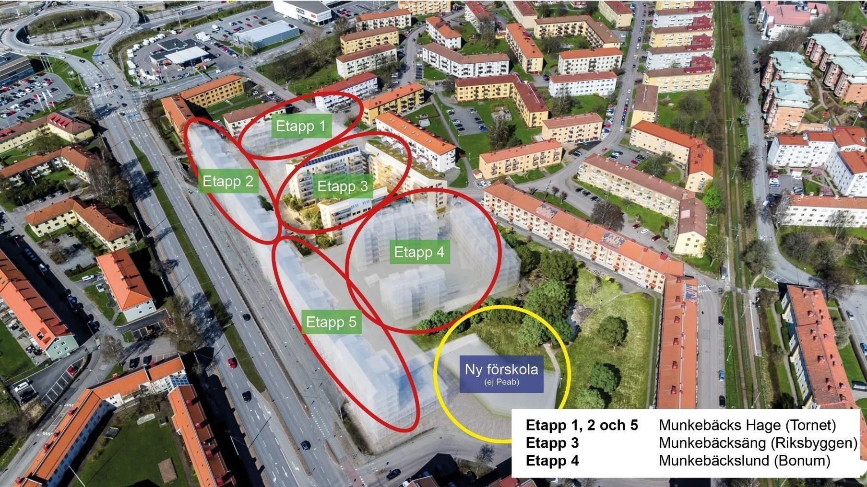

Om du är intresserad av en hyreslägenhet registrerar du dig på www.boplats.se för att ställa dig i kö. Skicka även en intresseanmälan till hyra@tornet.se för att få information om när lägenheterna börjar bli klara. Är du intresserad av att hyra lokal kan du kontakta Mats Jones på mats.jones@tornet.se. För övriga frågor om Tornet kan du kontakta Olle Lundgren på olle.lundgren@tornet.se

Är du intresserad av en bostadsrättslägenhet eller ett seniorboende kan du registrera en intresseanmälan på www.riksbyggen.se alternativt kontakta Margareta Josefsson på 0771 860 860 eller margareta.josefsson@riksbyggen.se. För övriga frågor om Riksbyggen kontakta Kjell Hermansson på kjell.hermansson@riksbyggen.se.

